
比目魚遠紅外線氣血循環熱敷帶訂購單

服務單位：彰化縣教師工會
連 絡 人： 電話： 分機： 手機：
電子信箱：
地 址：

【訂購者姓名、地址、電話、請填寫完整以便出貨作業】 日期： 年 月 日

姓 名 | 分 機 | 比目魚  遠紅外線熱敷帶  數量(組) | 金 額 | 備 註 欄
合 計 |  | 組 | 總金額： 元
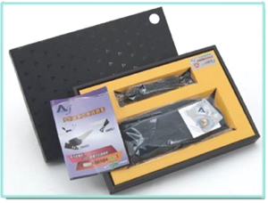
一組兩條（2入裝）
★比目魚遠紅外線氣血循環熱敷帶 市價:2900元/條
母親節專案 專案孝親價：一組兩條 每組1190元
一次合購6組(12條)：每組只要990元 (一組兩條)

※付款方式：商品配送至服務單位後，請於貨到當天(最晚隔天) 將款項存入指定帳號。
銀行帳號：（050）台灣企銀 北鳳山分行 戶名：王清波 帳號：840-626-88131
劃撥帳號：42041214 戶名：王清波

供應商:淂利國際有限公司 服務專線：(07)621-4418 傳真：(07)622-1031

